Здравствуйте, наши дорогие Ладушки!!!
Ну вот начинается наша последняя неделя карантина, скоро увидимся!!! (Будем надеяться)
Это последняя неделя нашего учебного года.
ЛЕТО!!! ЛЕТО!!! ЛЕТО!!!

ПОНЕДЕЛЬНИК (25.05.2020)

Образовательная область: Познавательное развитие

"Мир природы и человека"

Тема: Игра «Проблемы игрушек»: «Весной разгремелись в пакете формочки и совочки. Чего они хотят?»

Задание:

1 В гости приходит куколка (мишка), она очень хочет играть, но она не знает чем и как.

2 Чтобы помочь кукле (мишке), послушайте загадки.

Пустое — звенит,
Наполнишь — молчит,
Рука одна,
Рот открыт всегда!
(Ведерко)

Я землю копала -
Ничуть не устала.
А кто мной копал,
Тот и устал.
(лопатка)
Листья, опавшие в кучу гребли,
Землю на грядке рыхлили, скребли
Долго трудились - ослабли.
Спят между грядками ...
(грабельки)
Он и желтый, и сыпучий,
Во дворе насыпан кучей.
Если хочешь, можешь брать
И в куличики играть.
(песок)

В них песочек наберем,
Постучим, перевернем,
Постучи и подними.
Вот и самолет у нас…
(формочка для песка)
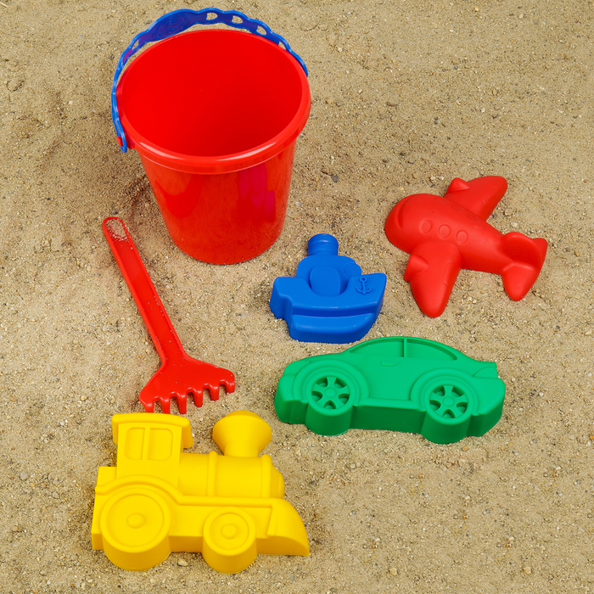

3 Рассказываем правила игр с песком.

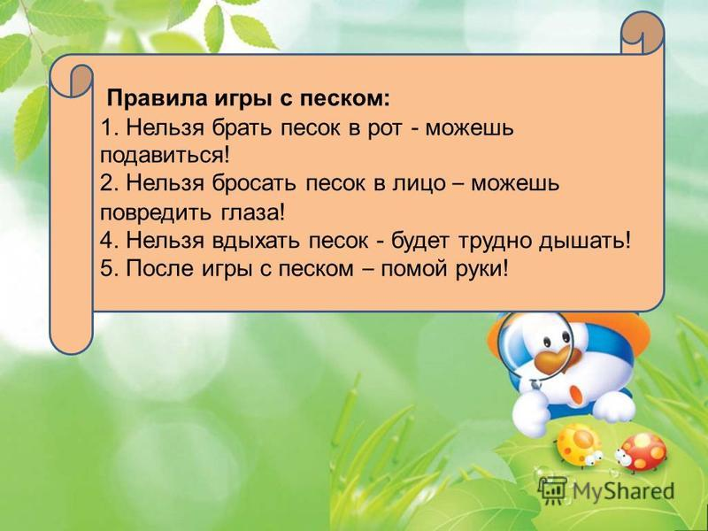
4 Физминутка «Самолет»

Мы садимся в самолет, (Дети приседают)
Отправляемся в полет! («Заводят» самолет, встают, говорят: «ж-жу»)
Мы летим над облаками. (Руки в стороны)
Машем папе, машем маме. (По очереди обеими руками)
Видим, как течет река, (Показывают руками волны)
Видим лодке рыбака. («Забрасывают» удочку)
Осторожнее: гора! (Наклоняются влево, вправо, говорят : «ж-жу»)
Приземляться нам пора! (Приседают)

5. Сюжетно – ролевая игра «Играем в песочнице»
Куколка (мишка) благодарит ребят и уходит.

2. ФИЗО

Тема: «Вейся, венок».
Общеразвивающие упражнения по показу взрослого.
Задание:

1. Закреплять умение детей водить хоровод; упражнять в беге.
Описание:
Дети и родитель стоят около дерева(стула), вокруг которого можно образовать круг и поводить хоровод.
Родитель произносит:
-«Вы, ребята, листочки, из которых я буду плести веночки. Подул ветерок, разлетелись листочки» (дети выполняют бег по комнате).

По сигналу родителя:
«Вейся, венок! Завивайся, венок! Да не путайся!» (дети бегут к родителю). Родитель помогает образовать круг. Вместе дети водят хоровод вокруг дерева (стула), произнося рифмованные строки:

Выйдем, выйдем погулять, погулять в садочек,
Будем листья собирать, сделаем веночек.
Много листьев наберём, жёлтеньких и красных,
И веночки мы сплетём из листочков разных.
(повторять игру 5-6)

ВТОРНИК (26.05.2020)

1. Образовательная область: Познавательное развитие

Развитие сенсорной культуры

Тема: Повторение.
(повторения пройденных материалов)

Задание:

1. В гости пришла игрушка и принесла много игр.

2. Физминутка

«МАЛЕНЬКИЙ ГНОМ»
Жил-был маленький гном (приседают, встают)
У гнома был маленький дом (изображают руками «крышу» над головой)
Гномик кашу варил («помешивают» кашу)
И всем – всем - всем говорил (показывают друг на друга)
«Все мы, и ты, и я – друзья! (кладут руку на плечо соседа)
В гости ко мне прибегайте (бег на месте)
Ноги вытирайте! («вытирают» ноги)
Садитесь за стол (приседают)
Кашей угощайтесь! (имитируют действия с ложкой)
И друг другу – улыбайтесь! (улыбаются)

3 «Подбери ключ к замку»
Закрепляем у детей понятия большой, маленький. Упражнять в знании цвета и формы.

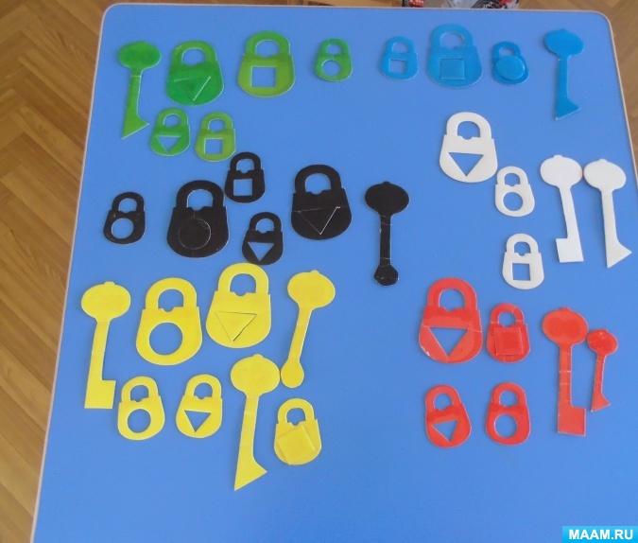

4. «Найди лишнюю фигуру»
Находить среди геометрических фигур одного вида лишнюю (другого вида). Использовать слова «лишняя», «такая же», «другая».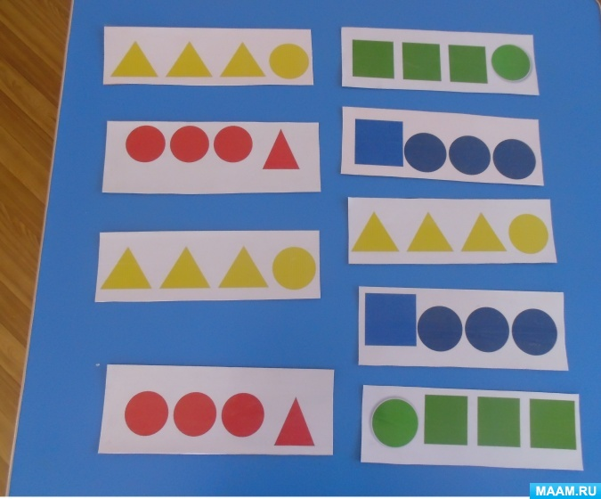

5. Умные шнурочки»
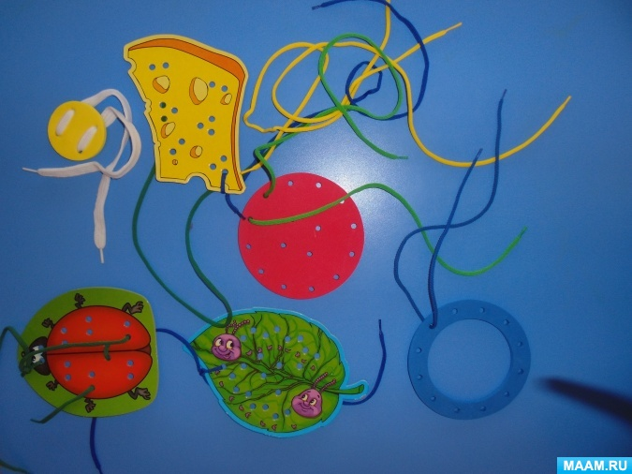

2. Образовательная область "Художественно-эстетическое развитие"

Музыка (см. "страничку музыкального руководителя")

СРЕДА (27.05.2020)

1. Образовательная область: Речевое развитие

Развитие речи

Тема: Повторение
(повторения пройденных материалов)
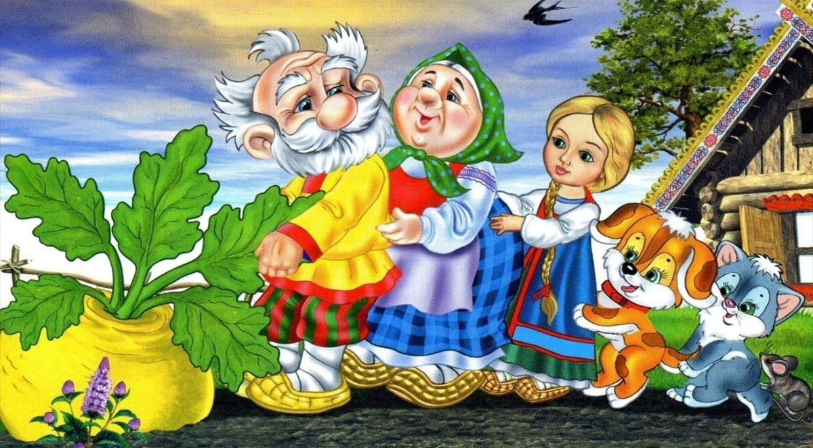

Задание:

1. Физминутка

Где же, где же наши ручки,
Где же наши ручки? (Спрятали ручки за спину)
Где же наши ручки?
Нет наших рук. (Повороты влево-вправо)
Вот. Вот наши ручки, (Показываем руки)
Вот наши ручки.
Пляшут, пляшут наши ручки,
Пляшут наши ручки. (Дети протягивают руки, показывая их)

2 Детки, к нам сегодня в гости пришел Мишка.

Давайте поздороваемся с ним. Но у нашего Мишки случилась беда, он хотел рассказать нам сказку, но по дороге упал и все забыл. Посмотрите, Мишка принес нам героев этой сказки. Давайте все вместе поможем ему вспомнить, какую же сказку он нам хотел рассказать.

3 Поисковый этап

-Вот и герои нашей сказки, которую мы должны с вами вспомнить. Какая это сказка?( репка, мышка, кошка, собачка, бабка, детка, внучка).

4. Пальчиковая гимнастика «Встали пальчики»

«Встали пальчики»
Этот пальчик хочет спать, (поочередно пригибать пальцы к ладошке, начиная с мизинца)
Этот пальчик – прыг в кровать,
Этот пальчик прикорнул,
Этот пальчик уж заснул.
Тише, тише, не шуми (Затем большим пальцем касаться всех остальных – «будить»)
Пальчики не разбуди.
Встали пальчики – «Ура!» (С восклицанием «Ура!» — кулачки разжать, широко
В детский сад идти пора! расставив пальцы.)

5 Вспоминаем сказку

Посадил дед репку, выросла репка (большая-пребольшая). Стал дед репку из земли ….(тянуть). Тянет - (потянет, вытянуть не может). Позвал дед (бабку).
Бабка (за дедку,
Дедка (за репку,
Тянут (потянут, вытянуть не могут)

Кто же еще прибежал тянуть репку?
По мере того как дети называют персонажей, достаем соответствующие фигурки и предлагает детям вместе рассказать конец сказки: «Мышка за? (кошку). Кошка за?» и т. д.

6 Задаем вопросы

-По окончании сказки спрашиваем, что дед и баба сделали с репкой (вымыли, очистили и съели).
-Дед, баба и внучка (поставить фигурки людей отдельно) едят сладкую репку. -Едят баба, дед и внучка репку и похваливают: «Очень-очень сладкая репка». Какая репка? (хоровой и индивидуальный ответы).
-Жучка, кошка и мышка на людей глядят, репку не едят. Сейчас им внучка другую еду принесет.
-Кошке? (молочко, кошка будет молочко лакать).
-Жучке? (косточку, собачка будет косточку грызть).
-Мышке? (кусочек сыра. Мышка тоже будет сыр грызть).
Молодцы, ребятки! Вспомнили сказку.

2. ФИЗО

Тема: «Смотрит солнышко с небес».
Общеразвивающие упражнения по показу взрослого.

Задание:

1 Загадываем загадку

Ребята, сейчас мы пойдём в гости, а куда вы узнаете, отгадав загадку.

Круглое, тёплое,
Красивое, доброе,
Всем светит,
Всем греет
Всех веселит
Всем здоровье дарит.
(Солнышко)

Правильно, пойдём в гости к солнышку. Смотрите, солнышко потеряло свои лучики. Давайте их ему вернём. Берите лучики (ленточки), держим их перед собой, приготовились, пошли.

2. Ходьба в колонне по одному по залу с лентами

Ровным кругом,
Друг за другом
Мы шагаем к солнышку.
Смотрим вперед, голову не опускаем, молодцы.

2.1 Ходьба на носочках

А сейчас потянемся к солнышку.
На носочки дружно встали,
Лучики свои подняли.

2.2Ходьба с высоким подниманием ног

На пути трава высокая,
лучики в сторону.
Выше ноги поднимаем,
Через травку мы шагаем.

2.3 Бег друг за другом по кругу

Солнышко нас ждёт.
Надо поспешить
Побежали наши ножки,
Побежали по дорожке.

2.4 Ходьба в колонне по одному

Мы шагаем, мы шагаем,
Прямо по дорожке.

3 Посмотрите мы пришли на полянку. На ней много солнечных зайчиков. Встали на солнечные зайчики, повернулись ко мне. Давайте поиграем с лучиками.

1. «Потянемся к солнышку».

И.п.: ноги узкой дорожкой, лучики внизу.
Выполнение: поднять лучики через стороны вверх
и.п. (4 раза)
К солнцу лучик потянулся
И опять ко мне вернулся.
Потянемся к солнышку.

2. «Спрячем лучики от тучки».

И.п.: ноги узкой дорожкой, лучики за спиной.
Выполнение: Дружно детки все присели
Лучиками постучали
И опять все быстро встали.
и.п. (4 раза)

3. «Лучики играют в прятки».

И.п.: ноги узкой дорожкой, лучики за спиной.
Выполнение: лучики в стороны.
и.п. (4 раза)
Лучики мне показали
И за спину их убрали.
Молодцы, ребята, опустили лучики.

4. «Солнечные зайчики».

А сейчас мы превратимся в солнечных зайчиков.
И.п.: ноги вместе, руки у груди.
Выполнение: На лесной полянке
Прыгали зайки.
Вот какие зайки,
Солнечные зайки.
1-8 подскоки на месте. Чередовать с ходьбой. (2 раза)
4 Хорошо, ребята, отдохнули немного. Вот мы с вами и пришли в гости к солнышку. Давайте вернем лучики солнышку. Подойдите все ко мне и положите лучики в корзину.

5 Подвижная игра «Солнышко и дождик»

Ход игры: звучит аудиозапись «Солнышко и дождик».
Говорите: «На небе солнышко! Можно идти гулять».
Дети бегают по комнате, друг на друга не наталкиваются.
Смотрит солнышко в окошко, Идут по группе.
Светит в нашу комнатку
Мы захлопаем в ладоши, Хлопают стоя на месте.
Очень рады солнышку.
Топ-топ-топ-топ! Ритмично притопывают на
Топ-топ-топ-топ! месте.
Хлоп-хлоп-хлоп-хлоп! Ритмично хлопают в
Хлоп-хлоп-хлоп! ладоши
На сигнал: «Дождик! Скорей домой!» дети бегут, у которого в руках большой зонтик. Снова говорите: «Солнышко! Идите гулять», и игра повторяется.
Молодцы, ребята, хорошо поиграли с солнышком.

ЧЕТВЕРГ (28.05.2020)

1. Образовательная область: Художественно-эстетическое развитие

Конструирование

Тема: «Лестницы»
(Научить приему накладывания однородных деталей друг на друга. Научить различать цвета и называть красные кубики, синие кубики.)

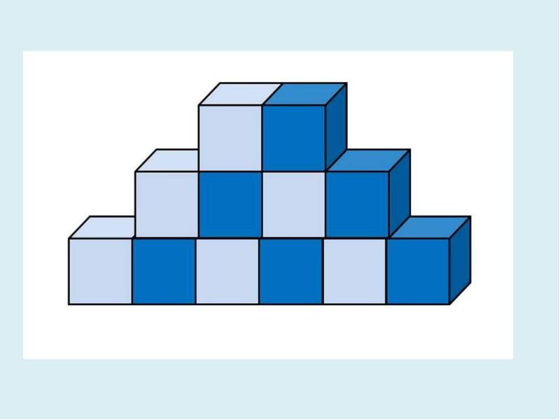
Задание:

1. К нам пришёл в гости зайчик. Его зовут Ушастик, потому что у него длинные ушки. Ушастик любит бегать и прыгать. Посмотри, Ушастик, какую лесенку я для тебя построила: по ней можно подниматься вверх, а потом спускаться вниз.

Зайчик прыгает по ступенькам и напевает:
«Я по ступенькам поднимусь,
Потом обратно вниз спущусь.
Я шагаю вверх,
Я шагаю вниз!»

2.Смотрите зайчик пришел ни один, а с друзьями. Они тоже любят играть. Чтобы они не толкались на одной лестнице, потому что это опасно, надо сделать ещё лестницы.

3. Физкульминутка: «Зайка»

Ну-ка зайка поскачи, поскачи,
Лапкой, лапкой постучи, постучи.
Ты на травку упади, упади,
Полежи и отдохни, отдохни!
Отдохнул, теперь вставай,
Прыгать снова начинай!
Быстро к ёлочке беги,
И скорей назад скачи!

4. Показ способа постройки:

Чтобы построить лестницу, у которой много ступенек, нужно много кубиков. Надо взять сначала один кубик, рядом с ним поставить другой и на него поставить ещё один кубик – получилась ступенька. Чтобы сделать следующую ступеньку, нужно ещё поставить один кубик на другой.

5. Дети выполняют постройки.

6. После завершения работы спрашиваем ребенка:

Что строили?
Для кого?
Из чего строили лесенку?
Какого цвета лесенка?

2. Образовательная область "Художественно-эстетическое развитие"

Музыка (см. "страничку музыкального руководителя")

ПЯТНИЦА (29.05.2020)

1.Образовательная область: Физическое развитие

ФИЗО

Тема: «Солнышко и дождик»

Общеразвивающие упражнения по показу взрослого.

1. Солнышко и дождик приготовили для нас испытания, выполнив их – мы помирим их.

Тогда для начала по порядку -
Вместе сделаем зарядку!

(Повторить 2 раза).
Каждый день
По утрам делаем зарядку.
Очень нравиться нам
Делать по порядку:
Весело шагать,
Весело шагать.
Руки поднимать,
Руки опускать.
Приседать и вставать.
Приседать и вставать.
Прыгать и скакать,
Прыгать и скакать.
Молодцы!

2. Подвижная игра «Самолеты, лодки, паровоз».

Игра проводится под музыку. Со словом «самолет» - бег по кругу с вытянутыми руками в стороны. Со словом «лодка» - идут и делают круговые движения вперед и назад. Со словом «паровоз» - встают в колонну друг за другом, кладут руки на плечи впереди стоящего. Повторить игру 2-3 раза.

3. Отгадайте загадку.

Он лежать совсем не хочет.
Если бросить, он подскочит.
Бросишь снова – мчится вскачь,
Ну конечно, это …

А на что еще похож мяч? (На солнышко!)

4.Игровое упражнение – «Прокатим солнышко».

Дети делятся на пары при помощи взрослого, садятся друг напротив друга, дается мяч на пару, прокатывание мяча разными способами (руками, ногами) в парах. Повторить 1-2 минуты.

5. Игровое упражнение - «Найди свой цвет».
Молодцы, ребята! А дождик предлагает нам поиграть в игру, которая называется «Найди свой цвет».

В разных сторонах комнаты стоят кегли или кубики: красные, зелёны, жёлтые. Детей с флажками того же цвета становятся вокруг красной кегли или кубика. По сигналу «На прогулку!» все расходятся по комнате под музыку. На второй сигнал «Найди свой цвет!» бегут по своим местам, стараясь найти кеглю нужного цвета. Игра повторяется 3-4 раза).

5. Игровое упражнение - «Солнышко и дождик».
Молодцы, хорошо поиграли! Но осталась у нас еще одна игра – «Солнышко и дождик».
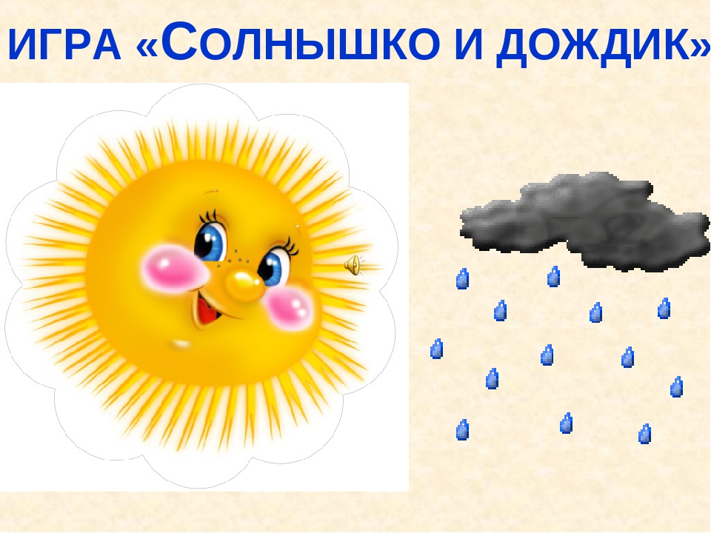

Игра проводится под музыку. Когда звучит музыка – выглянуло солнышко, дети выходят из домиков гулять на поляну. Музыка закончилась – начинается дождик, дети садятся на стул – «домик». Повторить игру 3-4 раза.

Солнышко с дождиком снова друзья. Мы с ними весело провели время.

2. Образовательная область: Художественно-эстетическое развитие

Рисование

Тема: «Вот какие у нас птички!»
(Показать детям возможность получения изображения с помощью отпечатков ладошек)

Задание:

1. Играет мелодия про птичек (звуки пения птиц).

2.Показываем детям игрушечную птичку (или скульптуру малых форм или силуэт) и читаем стихотворение А. Барто «Птичка»:

Села птичка на окошко.
Посиди у нас немножко,
Подожди, не улетай!
Улетела птичка, ай!
Прячем птичку и обращает внимание на себя.

3 Пальчиковая гимнастика

Покажите мне свои ладошки, погладьте их, похлопайте в ладоши, закройте ладошками свои глазки, потрите ладошками свой щечки. Вот сколько дел умеют делать ваши ладошки. А еще можно ладошками рисовать.

4 Птичка улетела. А вам бы хотелось, чтобы она осталась с нами. Я вам в этом помогу. Давайте с вами нарисуем птичку. А помогут нам в этом - наши любимые ладошки.

5 Показываем выполнение работы
Обращаем внимание ребенка на лист бумаги (можно нарисовать облочка, либо взять голубой лист бумаги). Сообщаем, что это небо, по которому сейчас полетит птичка. Окунает ладонь в краску и ставит на бумаге. «Это птичка, вот как крылышками машет, быстро - быстро летит!».

6 Выполнение работы детьми

7 Физкультминутка «Перелетные птицы»

Птички прыгают, летают (Дети прыгают)
Крошки птички собирают.(«клюют»)
Пёрышки почистили,
Клювики почистили (изображают)
Птички летают, поют (машут руками)
Зёрнышки клюют (наклоняются)
Дальше полетели
И на место сели (улетают», садятся)

8 Возвращаемся за столы. Дождались нас ваши птички, не улетели. А знаете почему? Им чего то не хватает, а чего? Им не хватает клюва и глаз, давайте дорисуем.

Какие красивые птицы у вас получились. Вы просто все молодцы!

